27/03/2018 |  | Milano Fuori Salone 2018
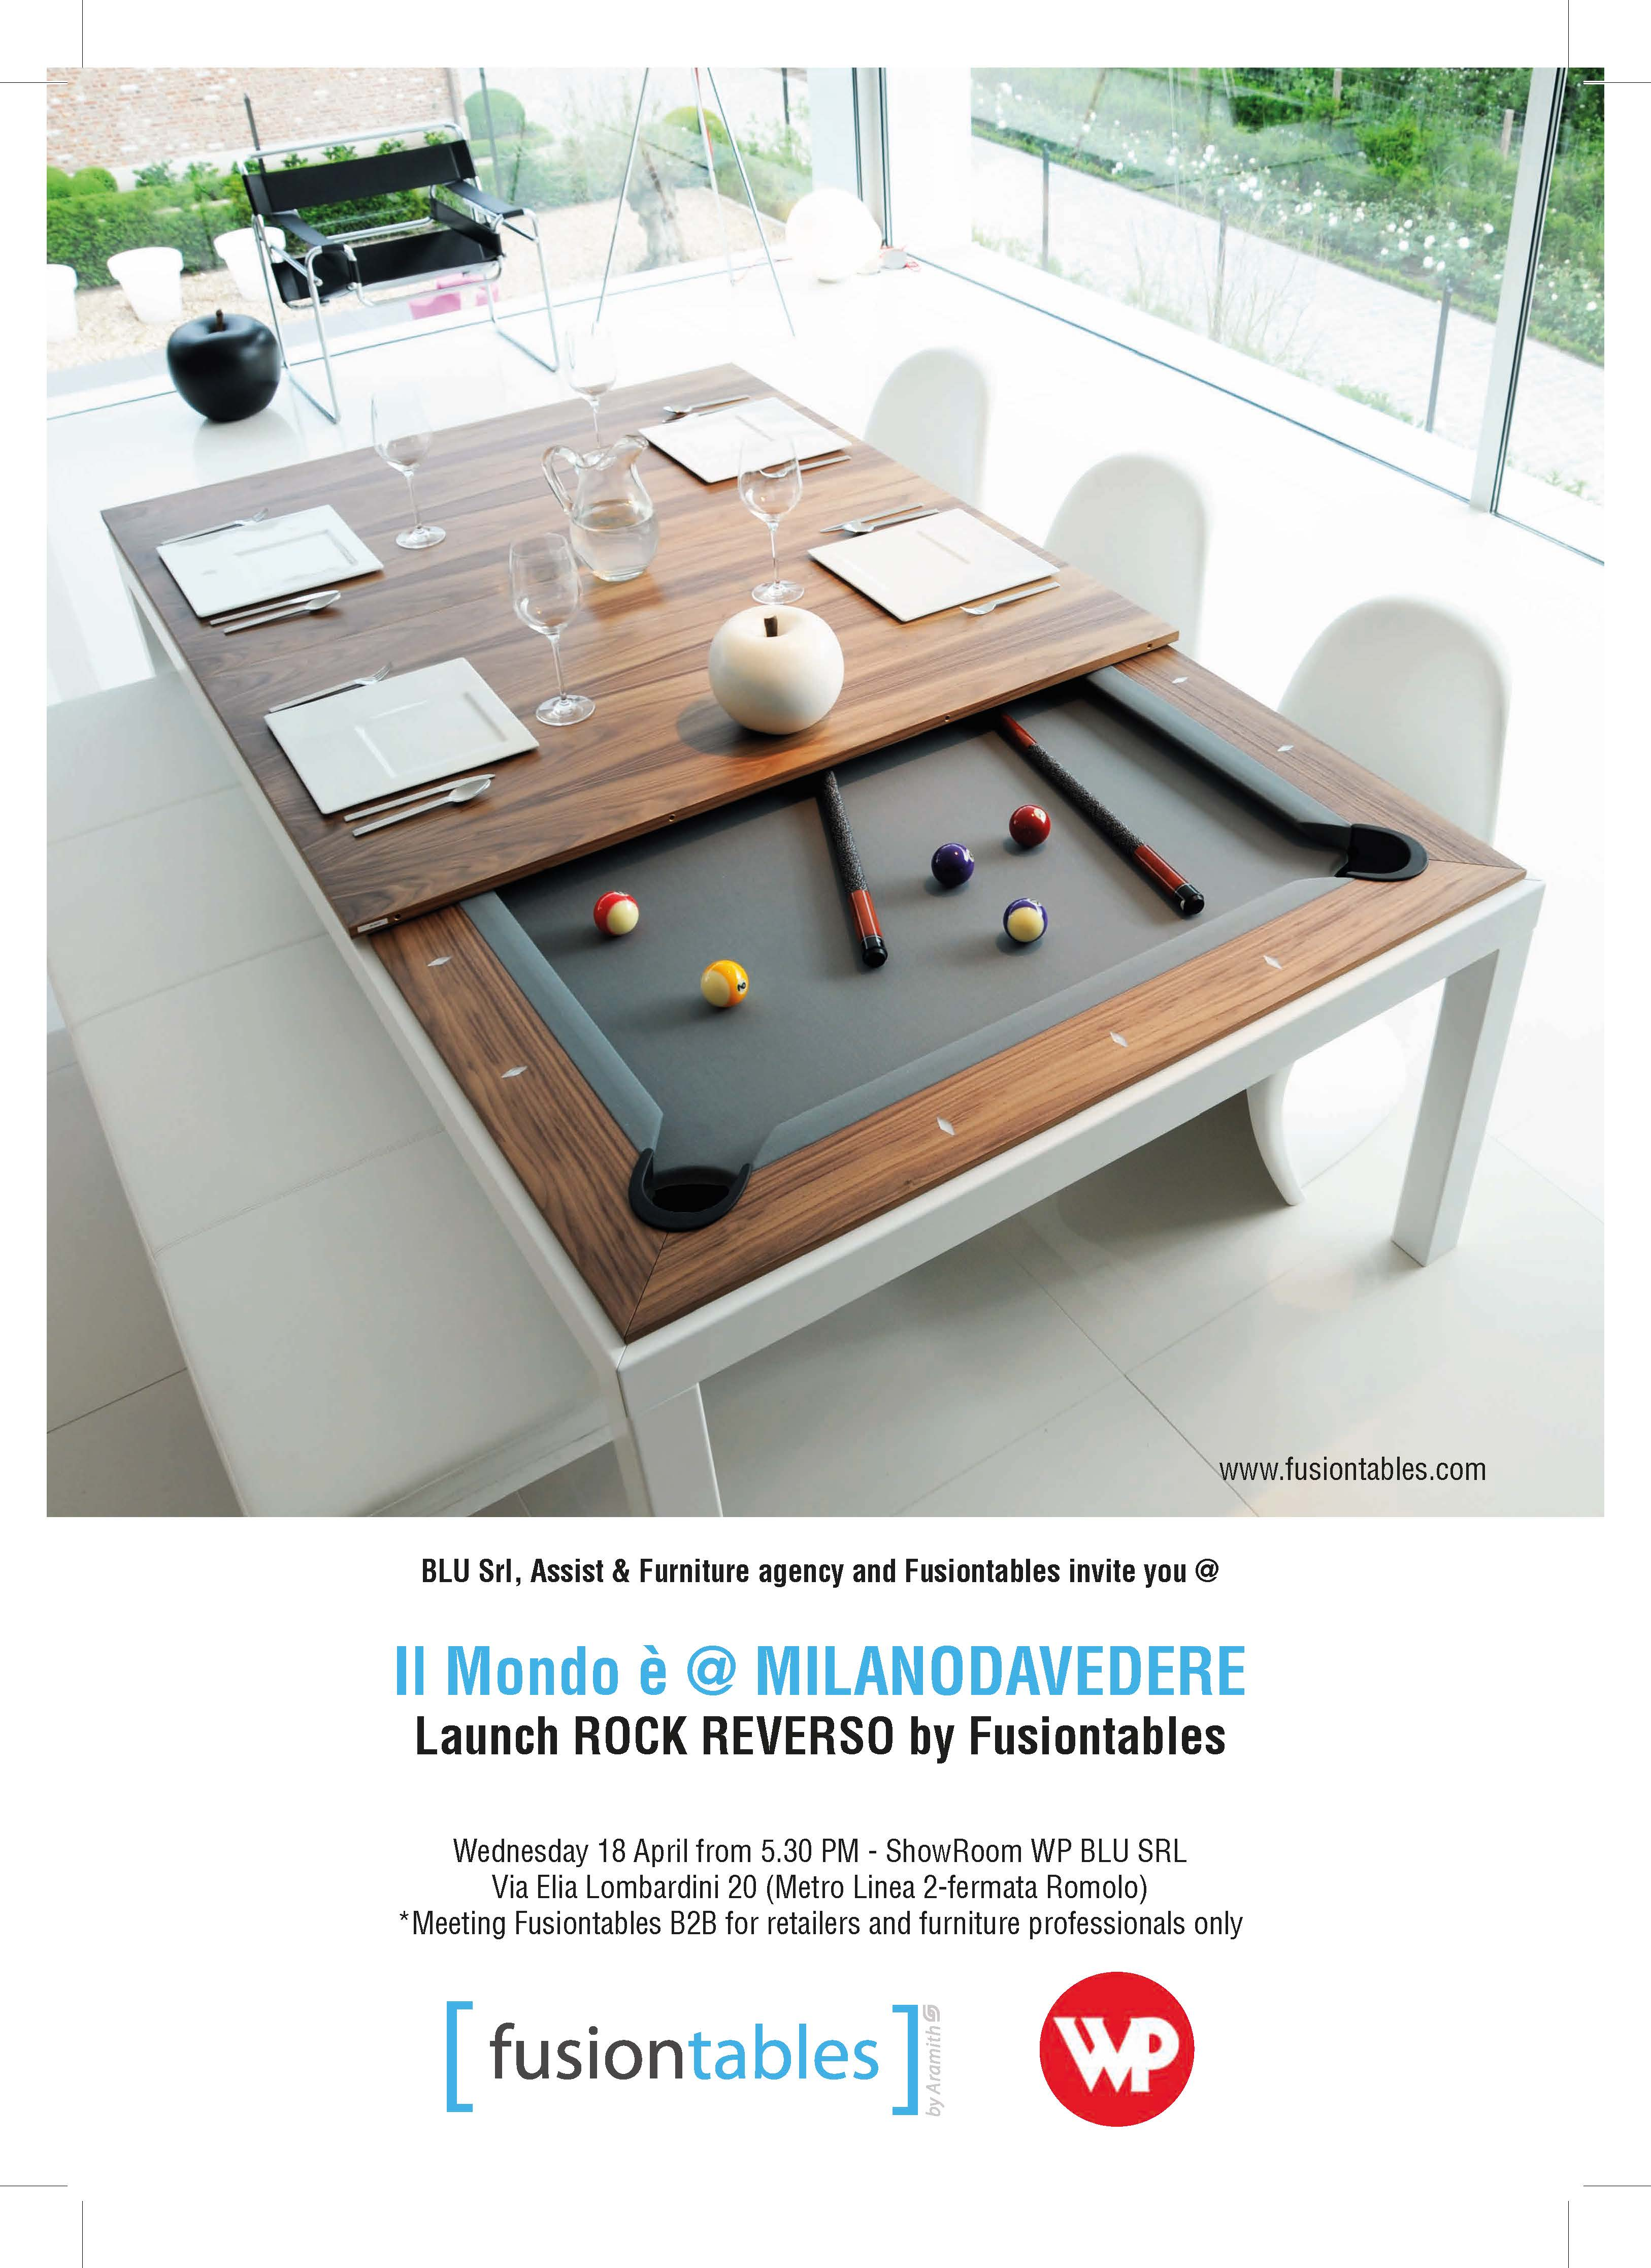
HFS-AGENZIA ITALIA
ROMANO DI GIUSTO
VIRGINIO SIMON
Agency in Network

L’incontro si terrà presso il Point Office di HFS in
Via Lombardini 20 – MILANO ( SHOW ROOM WP – BLU Srl)

Il giorno dedicato è: MERCOLEDI’ 18 APRILE
Alle ore 17.30
QUESTO IL PROGRAMMA

- Thierry Hoyaux Sales and Marketing Manager
Le novità Mondiali della modellistica ROCKREVERSO
Invitati agenzie internazionali; clienti, professionisti
A seguire:
- Presentazione alle agenzie Italia selezionate del prodotto FUSIONTABLES e sua gamma completa
e
- dell’iniziativa HFS per la collaborazione in rete tra agenzie indipendenti in Italia
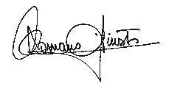
- Rinfresco

Cordialmente, ROMANO DG Assist&
P.S. Saremo presenti su FUORISALONE.IT – ARCHIPRODUCTS - FREE-MAGAZINE per la comunicazione ADV

